**ESCUELA NORMAL DE EDUACIÓN PREESCOLAR**

Licenciatura en Educación Preescolar

CICLO ESCOLAR

2020 - 2021

CURSO: MODELOS PEDAGÓGICOS

CUARTO SEMESTRE

MTRA. ROXANA JANET SÁNCHEZ SUÁREZ

Alumna: Danna Sophia Rangel Ibarra

2ºC

Unidad de aprendizaje II

EL MODELO Y SU CONCRECIÓN EN EL AULA: PROCESOS Y PRÁCTICAS DE ENSEÑANZA Y APRENDIZAJE.

Trabajo a desarrollar: EVIDENCIA UNIDAD II. ESQUEMA ANALITICO

**Competencias del curso:**

* Aplica el plan y programa de estudio para alcanzar los propósitos educativos y contribuir al pleno desenvolvimiento de las capacidades de sus alumnos.
* Integra recursos de la investigación educativa para enriquecer su práctica profesional, expresando su interés por el conocimiento, la ciencia y la mejora de la educación.
* Actúa de manera ética ante la diversidad de situaciones que se presentan en la práctica profesional.

Saltillo, Coahuila.

Junio, 2021

**Introducción:**

En el siguiente trabajo se hablara y se analizará la información acerca del libro de Aprendizajes Clave 2018, que observamos en el curso de Modelos Pedagógicos, se incluye en el desarrollo un cuadro en donde se sintetiza diferente tipo de información, en un primer momento lo más esencial de dicho libro, fue mencionar cuales son algunos de los principios pedagógicos, y cuál es el enfoque que maneja, también me pareció importante agregar cuál es el tipo de persona que se pretende formar. Se incluyó una Reforma Educativa que fuera inventada, gracias a lo que hemos podido observar durante nuestras prácticas es que me beneficio para lograr esto, he podido analizar las diferentes necesidades que se han presentado en estos tiempos y fue ahí donde rescate lo más importante, siempre tomando como base al alumno, y preocupándonos por su salud mental y por el área académica. Se exponen algunos desafíos que como docentes se nos podrán presentar en un futuro o ya se nos presentaron como practicantes.

Finalmente en el siguiente trabajo se incluyó una conclusión que expone los beneficios, contradicciones y aprendizajes que nos trajo elaborar este trabajo. Todo fue basándonos en algunos referentes teóricos que sustentan la información que se expone en el presente trabajo.

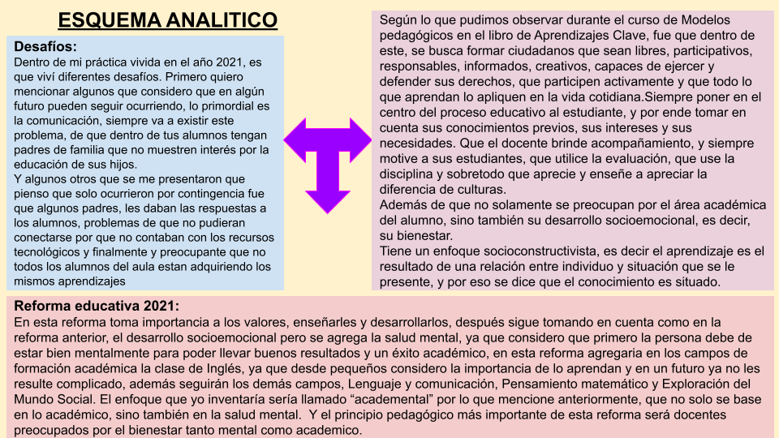

**Conclusiones:**

Gracias a la elaboración del siguiente trabajo es que pude darme cuenta de la importancia que tiene la educación no solamente en México, si no que considero que en todos los países, según el Plan Educativo Nacional, es uno de los aspectos que más avance y al mismo tiempo, progreso, tiene en las personas y en la comunidad, ya que no solo nos da los conocimientos que podremos aplicar en un futuro y en la vida diaria, si no que, enriquece la cultura, el espíritu, los valores, habilidades y todo aquello que nos caracteriza como seres humanos. Ahora considero que uno de los factores que han servido durante muchos años con la finalidad de mejorar la educación y que sea de calidad, son las reformas educativas, estas han sufrido modificaciones que a mi punto de vista han traído sus beneficios, como es el caso de que en años anteriores fue una educación tradicional, es decir solo enseñaban prácticamente a que los alumnos memorizan la información que se les presentaba, pero ahora gracias a estas, es que siempre se tiene como base y de centro del proceso educativo al alumno, también considero que un cambio importante que se dio es la inclusión, antes no se tomaba en cuenta, pero siento que es un problema que se tenía que dar una solución, y fue de que en las escuelas se hablará más de incluir a todos los alumnos sin importar las diferencias que pueden presentar.

También me di cuenta que en años anteriores no se preocupaban tanto por el bienestar de los alumnos, hasta que en el plan y programas actuales, se han incluido diferentes cursos que benefician en el desarrollo socioemocional de los alumnos. Esto para mi es de suma importancia y necesario, ya que como lo mencione en mi trabajo, para que un alumno adquiera los aprendizajes que se esperan, él debe de encontrarse con una inteligencia emocional que le permita estar sano por así decirlo, mentalmente.

Finalmente aprendí que conforme pase el tiempo los desafíos a los que nos enfrentamos algunos van cambiando y otros permanecen, como es el caso de que siempre existirán complicaciones en la comunicación entre padres de familia y docentes

**Referencias:**

(2017). Aprendizajes Clave para la Educación Integral. Nuevos planes y programas de estudio 2017. México: SEP.

OCDE, *Perspectivas económicas para América Latina*, 2009.

